УДК 539.3

РАЗРАБОТКА РАСЧЕТНО-ЭКСПЕРИМЕНТАЛЬНЫХ МЕТОДОВ ОПТИМИЗАЦИИ МЕХАНИЧЕСКИХ ХАРАКТЕРИСТИК ВЫСОКОЭНЕРГЕТИЧЕСКИХ НАПОЛНЕННЫХ ПОЛИМЕРНЫХ СИСТЕМ

Анисимов И.И., Чащихин Е.А., Десятых В.И., Огородников С.П.,
Люкшин Б.А.², Бочкарева С.А.², Гришаева Н.Ю.²

ОАО «Федеральный научно-производственный центр «Алтай»,
г. Бийск, Россия
²Институт физики прочности и материаловедения СО РАН,
г. Томск, Россия

РЕЗЮМЕ

Сообщение является продолжением работы [1] и посвящено проблеме совершенствования технологии формирования механических характеристик высокоэнергетических наполненных полимерных систем (ВНПС) с использованием активно развивающихся методов физического и математического моделирования, позволяющих установить взаимосвязь рецептурного состава и структурных параметров с реализованными эксплуатационными характеристиками.

Ключевые слова: наполненные полимерные системы; механические свойства; элементы структуры; математическое моделирование; лабораторный эксперимент

THE DESIGN OF ESTIMATE-EXPERIMENTAL METHODS FOR MECHANIC CHARACTERISTICS OPTIMIZATION OF THE HIGH-ENERGY FILLED POLYMER SYSTEMS

Anisimov I.I., Chaschihin E.A., Desjatich V.I., Ogorodnicov S.P.,
Ljukchin B.A.¹, Bochkareva S.A.¹, Grishaeva N.Yu¹.

The Federal scientific – industrial centre “Altai”, Biysk, Russia
¹Institute of Strength Physics and Materials Science Siberian Branch of Russian Academy of Sciences, Tomsk, Russia

SUMMARY

The report continues the research [1] and is devoted to problem perfection the technology generation mechanical characteristics of the high-energy filled polymer systems with use of active developing physical and mathematical simulation methods those allow form the interdependence of prescription composition and structure parameters with realized operational characteristics

Key words: the filled polymer systems; the mechanical characteristics; structure elements; the mathematical modeling; the laboratorial experiment
ВВЕДЕНИЕ

Физическая постановка задачи и особенности структурно-механического состояния ВНПС, отличающие этот класс материалов от других типов композитов, обсуждаются в работе [1].
Важнейшим элементом физической постановки является расчетная схема ВНПС, учитывающая особенности его структурного состояния. Исходными данными для ее формирования могут быть результаты электронной микроскопии и томографии структуры наполненной полимерной системы в сочетании с методами цифровой обработки изображений. Опыт работы с исследуемым типом материалов показывает, что расчетная модель должна адекватно учитывать рецептурное соотношение компонентов, структурную неоднородность, многофракционность наполнителя, возможность когезионного разрушения матрицы и адгезионного разрушения для отдельных типов наполнителя в структуре ВНПС.
Принципиальной особенностью, определяющей новизну реализованной постановки задачи оптимизации механических характеристик (МХ) ВНПС, является возможность учета приоритетного обеспечения энергетических характеристик, высокой рецептурной концентрации и многофракционности наполнителя, а также нестационарного характера скрепления наполнителя с полимерной матрицей. Кроме того, решение задачи не ограничивается прогнозированием жесткостных характеристик, а одновременно ориентировано на задачу оптимизации предельных механических характеристик ВНПС, решение которой является наиболее актуальным и наименее исследованным в литературе по данному направлению.

1. КОМПЬЮТЕРНАЯ ТЕХНОЛОГИЯ ФОРМИРОВАНИЯ МЕХАНИЧЕСКИХ СВОЙСТВ ВНПС (ОДНОУРОВНЕВАЯ МОДЕЛЬ)

Бурно развивающееся направление физической мезомеханики, возглавляемое академиком В.Е.Паниным, в последние годы активно используется для моделирования механического поведения наполненных композиций различного назначения [2,3], но, к сожалению, остается практически невостребованным в области создания ВНПС.
Это связано с рядом трудностей методического характера, обусловленных особенностями ВНПС как класса энергоемких материалов. К таким особенностям относятся: жесткие ограничения на параметры ВНПС (прежде всего степень наполнения), связанные с необходимостью обеспечения максимальных энергетических показателей; широкая номенклатура компонентов (более 10), в том числе до 5-7 наполнителей; существенное (на 2…4 порядка) различие геометрических параметров, разнообразная форма, широкий спектр фракционных соотношений наполнителя; различие на 4…6 порядков жесткостных характеристик наполнителя и полимерной матрицы; различный уровень и нестационарность адгезионной связи с полимерной матрицей для различных типов наполнителей; физическая и геометрическая нелинейность поведения материала матрицы при силовом нагружении, существенное влияние на ее МХ степени пластификации и отверждения полимера, а также характера приложения нагрузки.
Использование предлагаемого и обсуждаемого ниже математического аппарата позволит существенно сократить длительность технологического цикла и стоимостные показатели процесса создания новых ВНПС.
Автономное использование расчетных методов для исчерпывающего решения задач формирования требуемых характеристик высокоэнергетических полимерных систем в настоящее время не представляется возможным. Рациональная технология формирования структуры и свойств ВНПС базируется на сочетании методов физической химии, лабораторного эксперимента и численных методов механики структурно-неоднородных сред.
Исследования по созданию расчетно-экспериментальных методов оптимизации МХ ВНПС в последнее время активно проводятся ФНПЦ «Алтай» (г. Бийск) совместно с Институтом физики прочности и материаловедения
СО РАН (г. Томск).
На рис.1 приведен пример логической схемы оптимизации МХ ВНПС при варьировании только одного управляющего фактора – фракционного соотношения крупнодисперсной (К) и среднедисперсной (С) фракций основного наполнителя (наполнитель «В»). При этом остальные компоненты остаются неизменными, т.е. предполагается, что остальные структурные параметры, а также весоэнергетические характеристики уже оптимизированы. Требуется улучшить МХ композиции за счет варьирования фракционности основного наполнителя С/К.

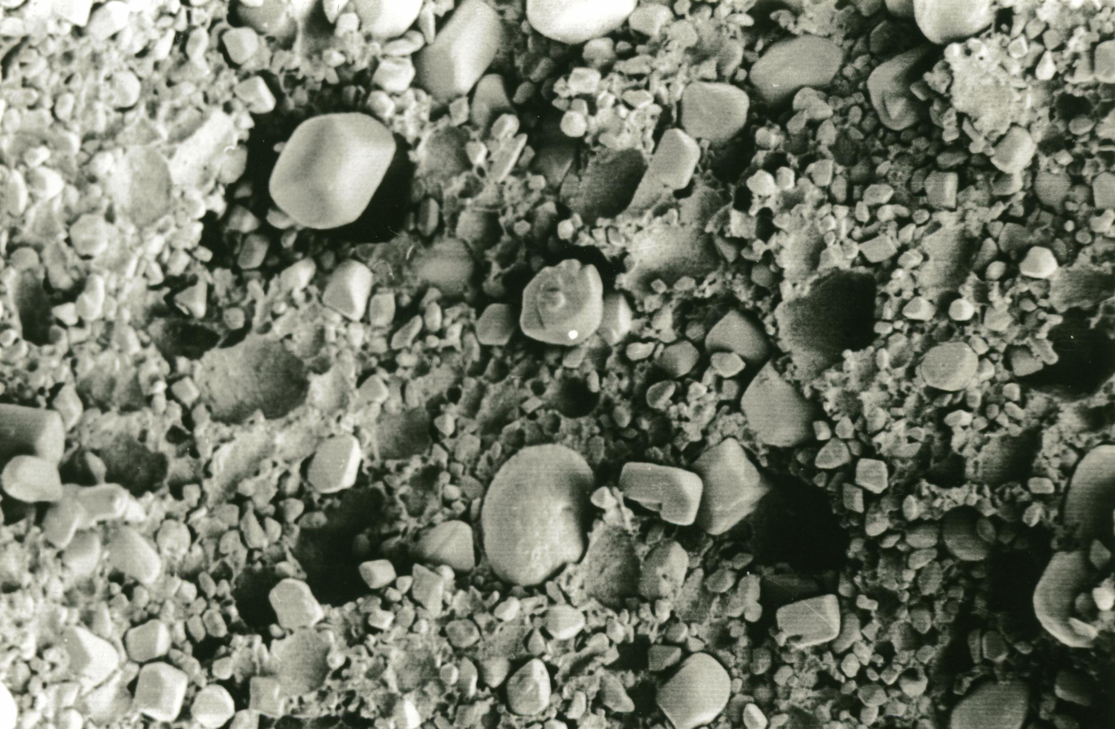
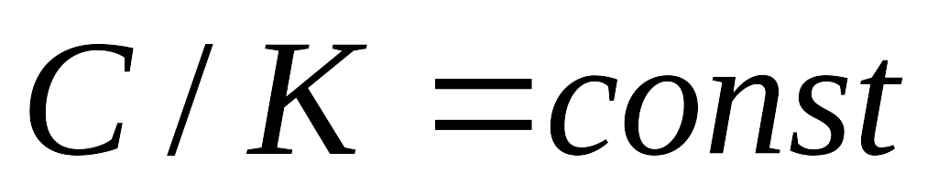
Тестовый расчет (Р) ⇔ (Э)
Реальная структура ВНПС
Характеристики ВНПС (расчет)
Оценка параметров ПМ
Расчетная модель
С
К
Модифицированная ПМ
Параметры ПМ
E,ε
С/К
E
[ε]_{ВНПС}
[ε]_{ВНПС}
σ
ε
Расчет
Эксперимент
σ
ε

Рис.1. Принципиальная схема расчетного прогнозирования жесткостных (Е) и предельных деформационных ([ε]) характеристик ВНПС в зависимости от фракционности основного наполнителя (С/К).

По результатам микроструктурного анализа ВНПС строится расчетная модель, в которой учитывается реальное расположение и размеры частиц основного наполнителя «В» фракций К и С. Остальной, более мелкий, наполнитель совместно со связующим моделируется модифицированной матрицей. При исходном соотношении фракций (С/К)₀ наполнителя «В» проводится расчет, изготавливаются образцы реальной ВНПС и реализуются лабораторные механические испытания, по результатам которых строится корреляционная зависимость между интенсивностью деформаций в расчетной области и эффективной макроскопической деформацией материала . С учетом этой зависимости и экспериментально полученного значения предельной деформации композиции определяются эффективные макрохарактеристики модифицированной матрицы в расчетной области. Далее в серии расчетов с варьированием фактора C/К определяется рациональное значение данного параметра с позиций улучшения МХ.
Применение одноуровневых моделей при решении поставленной задачи ограничивается композициями с максимальной степенью наполнения (45÷55)% (при приемлемых размерности и качестве сетки КЭ). Реализация более высоких концентраций наполнителя в ВНПС требует использования многоуровневых моделей и схем оптимизации МХ.

2. ФОРМИРОВАНИЕ МНОГОУРОВНЕВОЙ СТРУКТУРНОЙ МОДЕЛИ ВНПС

Для большинства реальных наполненных композиций, относящихся к классу высокоэнергетических полимерных материалов, вопрос формирования расчетной области для определения эффективных характеристик ВНПС на различных уровнях встречает ряд трудностей.
При необходимости значительно повысить степень наполнения ВНПС использование включений одного размера не рационально, чаще всего – невозможно, поэтому на практике наполнение матрицы осуществляется многофракционными включениями, отличающимися друг от друга по размерам на порядок и более. В этом случае пустоты, возникающие между включениями большего размера, заполняются более мелкой фракцией наполнителя. Кроме того, рецептурная компоновка ВНПС не ограничивается использованием наполнителя одной химической природы. Учет указанных факторов значительно усложняет расчетную область, делая ее многосвязной.
Поскольку размеры частиц различных типов наполнителя, диспергированных в полимерной матрице, сильно отличаются между собой, требуется высокая размерность результирующей конечноэлементной сетки [4]. При этом существенно повышаются требования к вычислительной технике по параметрам быстродействия, пропускной способности, объему оперативной памяти и т.д., а длительность таких расчетов становится неприемлемо большой. Простое уменьшение общего количества элементов сетки оказывается неэффективным: поскольку размер сетки определяется размерами мелких включений, точность расчета НДС полимерной прослойки (матрицы) между включениями резко уменьшается.
Следовательно, для оценки внутриструктурного НДС полимерных композиций с высокой (75~85%) степенью наполнения применение одноуровневых расчетных схем нерационально. Эффективным становится использование в анализе ВНПС подходов физической мезомеханики. Задача решается в несколько этапов. В композиции выделяется несколько структурных уровней, отличающихся между собой по характерным размерам включений, прослоек и т.д. приблизительно в 8÷15 раз.
Исходными для такого структурного разбиения композиции являются данные о рецептурном составе ВНПС, структурно-геометрических и физических параметрах отдельных компонентов, а также результаты микроструктурного (оптическая, электронная микроскопия, микротомография) анализа.
На каждом уровне анализ проводится для области с ограниченным количеством типоразмеров частиц наполнителя, а остальное пространство между ними занимает «модифицированная» матрица, в которой учтены все типы включений предыдущего («внутреннего») структурного уровня.
Исследование геометрических параметров элементов структуры одной из разрабатываемых ВНПС проводилось методами статистической обработки большого (более 100) количества изображений, полученных средствами электронной микроскопии.
Анализ полученных результатов позволил сделать вывод о необходимости использования трехуровневой структурной модели (рис.2) при моделировании параметров механического состояния подобных полимерных систем.
Установлено, что выделенные на каждом уровне «типоразмеры» наполнителей могут характеризоваться различной формой (эллиптичностью) и различными характеристиками адгезионного взаимодействия () частиц с полимерной матрицей, даже если часть из них имеют одну химическую природу.
Уровень II
Уровень I
Уровень III
d₂
d₁
М₂
М₁
М₂
d₃
d₄
М₃
М₃
d₅
d₇
d₆
Композиция
Рис.2. Многоуровневая структурная модель ВНПС.
При решении задачи прогнозирования эффективных предельных механических характеристик НПС должны быть сформулированы критерии разрушения на уровне элементов структуры, а также модели формирования и накопления микродефектов, правила определения «критического» (предельного) макроскопического состояния материала. Выбор рационального критерия микроразрушения для конкретного типа ВНПС и определение соответствующих количественных параметров материала осуществляется на основе лабораторных экспериментов на специальных модельных композициях.
Анализ многочисленных экспериментальных исследований [5,6] показывает, что на уровне структурной неоднородности процесс разрушения ВНПС может развиваться по двум различным сценариям:
– для композиций, характеризующихся сильной адгезионной связью наполнителя с полимерной матрицей, локальные микроповреждения будут возникать в толще матричных прослоек – в местах, где главные растягивающие деформации окажутся выше некоторого предельного значения (разрушение по теории Сен-Венана);
– для композиций со слабой адгезионной связью между системы Н – ПМ нарушения сплошности материала возникают в первую очередь на межфазных границах в виде отрывов и отслоений (вакуолей). При этом момент появления первичной вакуоли лучше согласуется с силовыми критериями (например, условие максимума отрывных нормальных напряжений, действующих на поверхности включения).

3. ПРОВЕРКА РАБОТОСПОСОБНОСТИ ЭВМ ПРОГРАММЫ РАСЧЕТА НДС НА ЭЛЕМЕНТАХ МИКРОСТРУКТУРЫ НАПОЛНЕННОЙ ПОЛИМЕРНОЙ КОМПОЗИЦИИ

Одной из ключевых проблем в применении численных методов для моделирования структуры наполненных полимерных композиций является выбор представительного элементарного объема (ПЭО), позволяющего провести корректный переход от параметров микроструктуры к макрохарактеристикам НПС.
Наиболее целесообразный подход состоит в моделировании большого количества ПЭО относительно небольшого размера и получении некоторого статистического распределения эффективных свойств. Содержимое расчетной области определяется случайным наложением прямоугольного контура, задающего размер и форму расчетной области, на карту образца материала. Увеличение размеров контура приводит к уменьшению погрешности определения эффективных характеристик.
В соответствии с результатами электронно-микроскопических и томографических исследований выбираются наиболее рациональные расчетные схемы структуры НПС на различных уровнях, характеризующиеся механическими и адгезионными (на границе раздела фаз) характеристиками , геометрическими параметрами и относительным содержанием компонентов в данном структурном уровне . С учетом указанных параметров формируется совокупность представительных объемов, в которых варьируются отдельные параметры (ориентация наполнителя , толщина прослоек матрицы , диаметр () и эллиптичность отдельных частиц в пределах технологических разбросов и т.д.).
Соответствующий алгоритм расчета НДС в микроструктуре композита описан в [6,7]. Для реализации алгоритма моделирования процессов возникновения и развития микроповреждений в структуре ВНПС, находящейся под нагрузкой, использован метод двойных узлов [8-10].
Полученные в результате итерационного процесса расчетные оценки кривых для модифицированных матриц и наполненной полимерной системы в целом используются в дальнейшем при поиске оптимальных параметров элементов структуры НПС, обеспечивающих улучшение ее механических характеристик без заметного снижения энергомассовых показателей.
Проверка работоспособности разработанной ЭВМ-программы программы осуществлялась сравнением с известными аналитическими решениями, проверкой сеточной сходимости численного решения, а также сопоставлением полученных численных результатов с экспериментами [11]. Результаты тестирования программы показали хорошую сходимость численного алгоритма, а также приемлемую (≤7%, верхняя оценка) погрешность прогнозирования жесткостных характеристик ВНПС. При необходимости уменьшение погрешности расчета может быть достигнуто более детальным разбиением расчетной области сеткой конечных элементов.
Из анализа литературных источников известно, что введение в наполненную полимерную композицию микрокристаллического наполнителя вместо крупнодисперсного позволяет повысить ресурс механических характеристик материала. Количественные показатели эффекта улучшения прочностных и деформационных характеристик для конкретного композита зависит от соотношения параметров микроадгезии в системе Н–ПМ и когезионной прочности связующего.
Указанный способ оптимизации МХ был проверен экспериментально при частичной замене фракций К и С наполнителя «В» в рецептуре ВНПС на мелкокристаллическую фракцию М (рис.3).
ε
σ
Зона II
1
Зона I
Зона А
2

Рис.3. Кривые растяжения образцов опытной партии ВНПС. 1 – ВНПС без мелкой фракции наполнителя; 2 – ВНПС после введения мелкой фракции (< 10мкм) наполнителя.

На кривой растяжения перед появлением макроразрушения образца систематически регистрируются участки неравномерного (ступенчатого) снижения напряжения (зона А), связанного с активным развитием микроотслоений на границе наполнитель «В» – связующее. В этой зоне деформирования состава без мелкодисперсного наполнителя не обнаружено макроразрушений (трещин) на поверхности образца даже после прекращения растяжения и разгрузки образца. Подобное поведение свидетельствует о резком снижении прочностной и конструкционной сопротивляемости материала при такой степени его нагружения.
Растяжение образца после достижения максимума нагрузки происходит за счет деформирования связующего (∆l^{св}), а также формирования и «раскрытия» отслоений (Δl_{А}^{отсл}, Δl_{В}^{отсл}) на границе наполнитель – ПМ (рис.4). Это указывает на то, что в исследуемой ВНПС не полностью используется прочностной ресурс связующего.
Анализ результатов испытаний модельных образцов показал, что введение мелкокристаллического наполнителя «В» приводит к увеличению предельной деформации на ~15% (относительных), прочностные показатели ВНПС остаются на прежнем уровне.

B
B′
B″
A
A′
A″
l₀
l
Δl_{А}^{отсл}
Δl_{В}^{отсл}
σ
Δl = Δl^{св} + Δl_{A}^{отсл} + Δl_{В}^{отсл}
ε^{НПС} = ε^{отсл} + ε^{ПМ}

Рис.4. Схема деформирования ВНПС при реализации отслоений на границе наполнитель – ПМ.

С использованием разработанной ЭВМ-программы, авторами сделана попытка качественного прогноза эффекта изменения предельной деформации НПС при использовании одноуровневой структурной модели со степенью наполнения w~45% (примерно соответствует I структурному уровню реальной ВНПС). При этом механические характеристики структурных элементов принимались по справочной литературе и исходя из опыта работы с подобными материалами. Анализ НДС проводился применительно к представительному объему для двух вариантов: при наличии в композиции мелкодисперсного наполнителя «В» с низкой адгезией к связующему (рис.5,а) и при его отсутствии (рис.5,б). В качестве наполнителя принимались частицы трех типоразмеров (, , ).
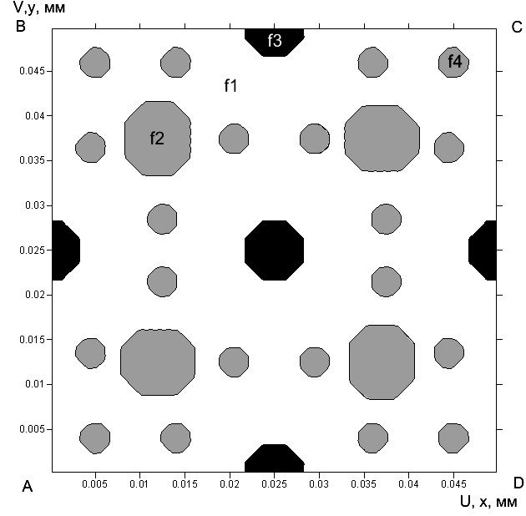
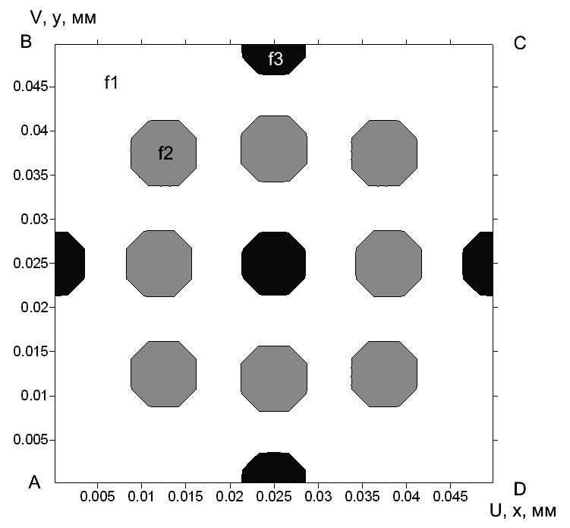

а) б)
Рис.5. Расчетная область I структурного уровня, наполненная включениями, при наличии (а) и отсутствии (б) в композиции мелкодисперсного наполнителя «В» (f₄). f₁ – связующее (полимерная матрица) Е=0,13МПа, µ=0,5; f₂ (7×8 мкм²) – наполнитель «Б» (Е=71 ГПа, µ=0,315); f₃ (7×7 мкм²) – наполнитель «В» (Е=16,4 ГПа, µ=0,265); f₄ (3×3 мкм²) – наполнитель «В» (Е=16,4 ГПа, µ=0,265).
На рис.6 представлены расчетные диаграммы , полученные из анализа картины деформирования элементов структуры рассмотренных объемов. При наличии мелкой (f₄) фракции наполнителя кривые растяжения заканчиваются при большей эффективной деформации [ε]∗ всего объема по сравнению с деформацией [ε]∗∗ композиции без мелкой фракции наполнителя. При этом, разумеется, критерий разрушения по максимальному значению деформации в матрице не менялся.
[ε]**
[ε]*
деформация, %
напряжение, МПа
Рис.6. Расчетная диаграмма растяжения ВНПС с мелкодисперсным наполнителем (1) и без него (2).

Установленный эффект изменения предельной деформативности ВНПС реализуется за счет изменения характера полей деформаций на элементах микроструктуры полимерной композиции, обусловленных изменением фракционности наполнителя. Реализуемое при наличии мелкой фракции f₄ наполнителя (рис.5,а) снижение неоднородности полей НДС в структуре материала приводит к более эффективному использованию ресурса механических свойств полимерной матрицы (рис.6, кривая 1). Эти результаты подтверждают целесообразность оптимизации структуры наполненных полимерных систем.
Качественное совпадение расчетных и экспериментальных результатов подтверждает принципиальную приемлемость реализованных расчетных методов решения задачи формирования требуемых механических свойств ВНПС. Практическая эффективность обсуждаемого подхода состоит в возможности сокращения (на 25-30%) объема трудоемких и длительных экспериментальных исследований.
Далее с целью оценки влияния взаимной ориентации частиц наполнителя на эффективные характеристики расчетной модели для композиции (рис.5,а) последовательно проводились расчеты, в которых одноосное нагружение представительного объема происходило вдоль осей OY и ОХ. Распределения интенсивностей деформаций для анализируемых объемов показаны на рис.7. Отчетливо прослеживаются большие градиенты этих величин в окрестностях крупных (f₂, f₃) включений, каждое из которых представляет собой концентратор напряжений. Внутри относительно жестких включений деформации близки к нулю.
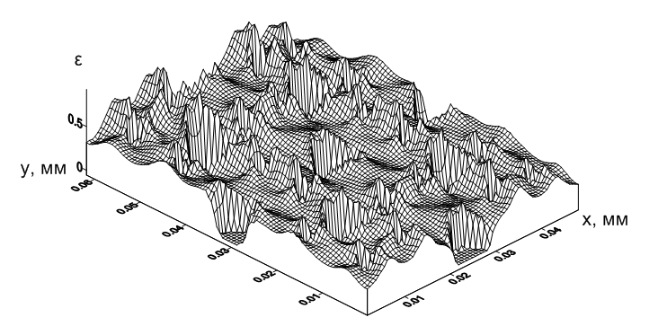
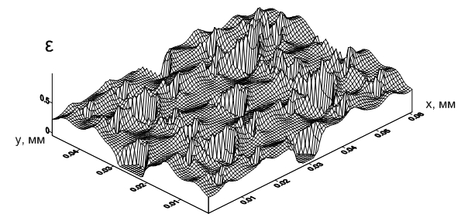
max ε^{micro} = 0,95
max ε^{micro} = 0,95
а)
б)

Рис.7. Поверхности распределения интенсивностей деформаций при растяжении наполненной полимерной композиции с мелкодисперсным наполнителем f₄ (рис.5,а) вдоль оси OY (а) и OX (б).

На рис.8 приведены расчетные диаграммы растяжения композиции (рис.5,а), соответствующие двум приведенным случаям приложения растягивающей нагрузки вдоль осей OY и OX. До определенного уровня деформирования эти кривые практически совпадают. Следовательно, существенного влияния на эффективные жесткостные макрохарактеристики (модуль) модельной композиции ориентация частиц практически не оказывает, чего нельзя сказать о предельной деформации. При деформациях около 30% и выше кривые расходятся, а предельные деформации, соответствующие образованию макротрещин, на кривых 1 и 2 отличаются примерно в 1,1 раза (на 3% абс.).
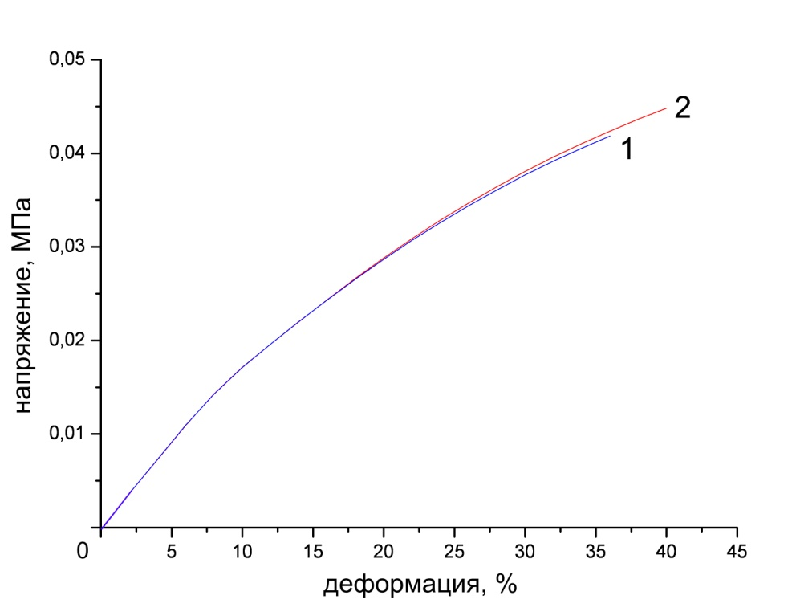

Рис.8. Диаграммы σ~ε для композиционного материала рис.5, а в случае одноосного растяжения, 1 – вдоль оси OY, 2 – вдоль оси OX.

Таким образом, при относительно небольших отличиях в ориентации и фракционности частиц наполнителя в матрице НПС можно получить значимые различия в эффективных макрохарактеристиках при больших деформациях, что особенно важно при оценке параметров предельных состояний материала. Это означает, что анализ расчетной области необходимо проводить с различными вариантами распределения включений в мезообъеме, используя статистические модели при оценке эффективных характеристик наполненных полимерных композитов.

4. ОПРЕДЕЛЕНИЕ ХАРАКТЕРИСТИК СТРУКТУРНОЙ МОДЕЛИ ВНПС

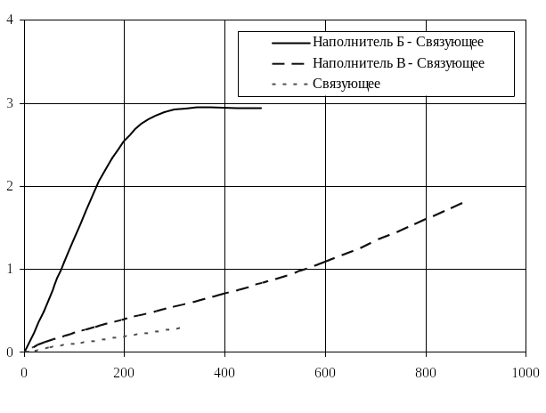
Для получения параметров модели ВНПС для последующих численных расчетов (МХ матрицы, параметры микроадгезии системы наполнитель – матрица) были изготовлены специальные модельные композиции и проведены их механические испытания (рис.9). Каждая из них за исключением чистого связующего (М₁) (вулканизата) представляла собой наполненный (w=50% об.) полимер с монодисперсным наполнителем, причем наполнитель «В» (d₂) характеризовался низким уровнем адгезии к связующему, а наполнитель «Б» (d₁) – высоким.
2
3
1
1
2
3
Рис.9. Кривые растяжения модельных композиций.
σ_{и}, МПа
ε, %

Анализ деформирования и разрушения указанных модельных композиций показал следующее. Связующее деформируется упруго, после разрушения остаточные деформации отсутствуют. Деформирование наполненных модельных композиций происходит с накоплением остаточных деформаций: в композиции 1 ~50%, в композиции 2 ~100%.
Сопоставление механических характеристик модельных композиций показывает, что использование в композиции 1 наполнителя с высокой степенью адгезии к связующему (наполнитель «Б») приводит к значительному увеличению жесткостных и прочностных параметров композиции по сравнению с композицией 2, в которой адгезия наполнителя (наполнитель «В») к связующему практически отсутствует. Предельная деформация композиции 1 увеличивается незначительно по сравнению со связующим, в то время как использование наполнителя «В» в композиции 2 приводит к значительному увеличению предельной деформации.
По полученным экспериментальным кривым, решая обратную задачу, можно достаточно просто (с использованием одноуровневой структурной модели) получить количественные значения прочностных характеристик на границе наполнитель – связующее, при которых расчетная кривая $σ\text{\sim }ε$ хорошо согласуется с экспериментальной. Эти расчетные оценки принимаются в качестве средних значений параметров микроадгезии для данной пары Н – ПМ. При этом также определяется наиболее подходящая форма силового критерия микроразрушения на рассматриваемых элементах структуры ВНПС.
Аналогичные эксперименты проводятся для всех типоразмеров наполнителя, а полученные количественные оценки характеристик (микроадгезия, кривая деформирования связующего, критерии микроразрушения и т.д.) используются при последующем прогнозировании и оптимизации параметров механического состояния реальных ВНПС с помощью предлагаемой структурной модели.
В дальнейшем предполагается рассмотреть вопросы применения многоуровневой структурной модели при численном прогнозировании механического состояния ВНПС, а также использования экспериментальной информации по изменению удельного объема для оценки кинетики накопления микроповреждений (микроотслоений Н – ПМ, разрывов сетки ПМ).

ВЫВОДЫ

- Показана принципиальная возможность оптимизации механических характеристик высокоэнергетических полимерных материалов с использованием численных методов физической мезомеханики.
- Практическая реализация предлагаемых методов позволяет существенно (в 1,2÷1,3 раза) сократить длительность и материальные затраты при разработке перспективных материалов рассматриваемого типа.

ЛИТЕРАТУРА

- Жарков А.С., Анисимов И.И., Литвинов А.В., Чащихин Е.А., Десятых В.И., Огородников С.П., Люкшин Б.А., Бочкарева С.А. Принципы формирования механических свойств высокоэнергетических наполненных полимерных композиций // Механика композиционных материалов и конструкций. – 2011. – Т.17. – №2. – С.155-169.
- Панин В.Е., Егорушкин В.Е., Макаров П.В. и др. Физическая мезомеханика и компьютерное конструирование материалов: В 2 т. – Новосибирск: Наука. Сибирская издательская фирма РАН, 1995.
- Люкшин Б.А. Прямые и обратные задачи компьютерного конструирования наполненных полимерных систем / Конференция «Фундаментальные и прикладные проблемы современной механики». Сборник материалов. – Томск: Издательство ТГУ, 2008.
- Победря Б.Е. Принципы вычислительной механики композитов // Механика композитных материалов. – 1996. – Т.32. – №6. – С.720-746.
- Oxlorough R.J., Bowden P.B. A general critical-strain criterion for crazing in amorphous glass polymers // Phil. Mag. – 1973. – Vol.28. – N3. – P.547-559.
- Wang T.T., Matsko M., Kwei T.K. Criteria of craze initiation in glassy polymers //
J. Appl. Phys. – 1971. – Vol.42. – N11. – P.4188-4196.
- Hofmeister L.D., Greenbaum G.A., Evensen D.A. Large Strain, Elasto-Plastic Finite Element Analysis // AIAA Journal. – 1971. – N7. – P.1248-1254.
- Люкшин Б.А., Панин С.В., Бочкарева С.А., Люкшин Б.А., Матолыгина Н.Ю., Осипов Ю.В. Компьютерное конструирование наполненных полимерных композиций. – Томск: ТУСУР, 2007. – 216 с.
- Научно-технический отчет о выполнении 2 этапа Государственного контракта №П486 от 4 августа 2009 г. / И.И. Анисимов и др. – Бийск: ФГУП «ФНПЦ «Алтай», 2010. – 175 с.
- Бочкарева С.А., Реутов А.И., Жданова О.С. Оценка влияния статистического разброса свойств матрицы на свойства наполненной полимерной композиции / Фундаментальные и прикладные проблемы современной механики – Томск: Изд-во Ун-та, 2008. – С.203-204.
- Анохина Н.Ю., Бочкарева С.А., Люкшин Б.А., Люкшин П.А., Панин С.В. Оценка адгезионного взаимодействия фаз композиционного материала по кривой напряжение-деформация // Механика композиционных материалов и конструкций. – 2010. – Т.16. – №1. – С.97-105.

Поступила в редакцию 21 марта 2011 года.

Работа проводится при поддержке ФЦП «Научные и научно-педагогические кадры инновационной России» на 2009-2013 гг., мероприятие 1.2.1 (Государственный контракт №П486 от 04.08.2009).
Сведения об авторах: Анисимов Игорь Иванович, д.т.н., начальник Отдела прочности (27 отдел) ФГУП «ФНПЦ «Алтай», г. Бийск, Алтайского края, Россия, e-mail: dep27@frpc.secna.ru Чащихин Евгений Алексеевич, начальник лаборатории Отдела прочности ФГУП «ФНПЦ «Алтай», г. Бийск, Алтайского края, Россия Десятых Виктор Иванович, начальник лаборатории Отдела прочности ФГУП «ФНПЦ «Алтай», г. Бийск, Алтайского края, Россия Огородников Сергей Петрович, инженер I категории Отдела прочности ФГУП «ФНПЦ «Алтай», г. Бийск, Алтайского края, Россия Люкшин Борис Александрович, д.т.н., профессор, в.н.с. лаборатории ПКМ Института физики прочности и материаловедения СО РАН, г. Томск, Россия, e-mail: lba2008@yandex.ru Бочкарева Светлана Алексеевна, к.ф.-м.н., н.с. лаборатории ПКМ Института физики прочности и материаловедения СО РАН, г. Томск (с. Тимирязевское), Россия, e-mail: svetlanab7@yandex.ru Гришаева Наталия Юрьевна, технолог лаборатории ПКМ Института физики прочности и материаловедения СО РАН, г. Томск, Россия, e-mail: anohina@mail2000.ru

